En la siguiente imagen se realiza el cambio de secuencia cuando se detecta un flaco positivo en las EXTI. Los pines EXTI están conectados a la salida de los comparadores que comparan la tensión de fase (solamente está activo el EXTI de la fase flotante) con un nivel de tensión (en este caso 0.3% de la VBUS) tomado como referencia para indicar que hay BEMF.

CH1: GPIO aux. set en EXTI reset en callback
CH2 - CH4 : Tensiones de fase U-V-W

Figura 1 CH1: GPIO aux. set en EXTI reset en callback CH2 - CH4 : Tensiones de fase U-V-W

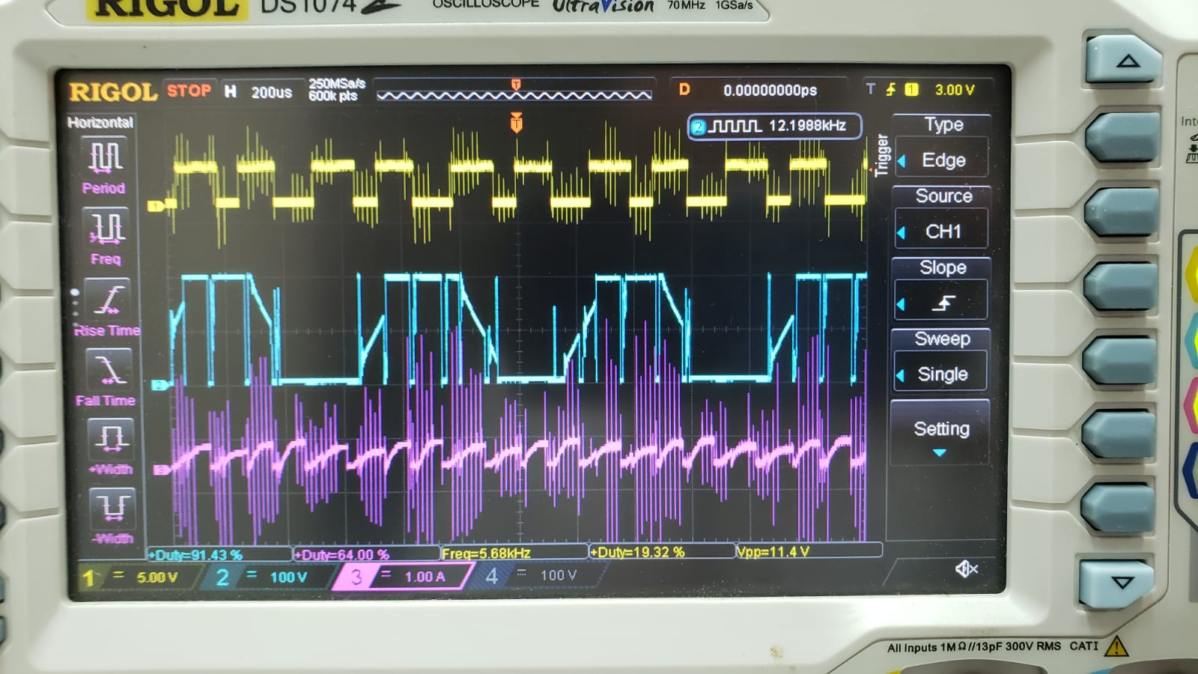

Figura 2 CH1: GPIO aux. set en EXTI reset en callback. CH2: Tension de fase. CH3: Corriente por shunt

En la Figura 1 se puede ver como existe una diferencia de entre 50 y 100 us desde que se produce la IRQ por EXTI (cambio de estado del CH1) y que efectivamente se cambia la secuencia. Para el caso del callback estos tiempos son mucho menores y no puede medirse en las imágenes.

Las IRQ por EXTI parecen estar sucediendo cuando la tensión de fase alcanza los 100V, teniendo en mente que la tensión de alimentación es de 150V (aproximadamente) esto pone el umbral de comparación en 0.5V. Hay que analizar que está pasando ahí y porque se producen los saltos en esos niveles de tensión.

A este conjunto le falta agregar el adelanto para que la conmutación suceda siempre a 90° del imán del rotor y así tener la mejor eficiencia.

Voy a tratar de trabajar los tiempos como grados sexagesimales para ver si ayuda en el entendimiento:

1 vuelta del rotor 360° 1

Cambio de secuencia – Cambio de secuencia 60° 1/6

ZCD – ZCD con misma pendiente 120° 1/3

ZCD – ZCD con distinta pendiente 60° 1/6

ZCD – Cambio de secuencia 30° 1/12

Durante la ejecución del programa los timers se cargan con us por lo tanto las mediciones se hacen en tiempo, pero para independizarse del tiempo ya que este varia de acuerdo con la velocidad trato de pensarlo como grados.

El cambio de secuencia actual se esta produciendo cuando se detecta un ZCD+, esto dispara el cambio de secuencia y además carga un timer que cuando dispara la IRQ de este realiza el cambio de secuencia que se esperaría en el ZCD-, luego espera al próximo ZCD+ y repite la secuencia.

Con la optimización se debería disparar un timer el cual en su IRQ debería realizar el cambio de secuencia y de ahí auto recargarse con el nuevo valor para realizar el próximo cambio de secuencia, cuando dispara la IRQ debería realizar el cambio de secuencia, configurar la espera del próximo ZCD+ y generar un blanking para evitar falsos disparos.

Una posible mejora de lo planteado en el párrafo anterior es utilizar 2 timers e ir midiendo los tiempos entre ZCD+ y ZCD+ y los tiempos entre conmutaciones (o cambios de secuencia) para tener una medición mas precisa de lo que sucede con el rotor (así contemplar asimetrías en el motor y variaciones de velocidad que podrían suceder entre 2 secuencias y no serían vistas). Esto es lo que tenia el programa de Fran. Hay que analizarlo entender lo del error que el plantea y los cálculos que realiza.

También existe la posibilidad de configurar los EXTI para que detecten pendientes negativas y ver los ZCD-. Este ultimo hay que analizarlo para ver que sucede con las fases flotantes cuando esta el PWM ya que puedo detectar un falso ZCD- cuando se realiza un cambio de “activo” a “inactivo” en el PWM. Para considerar.